Τοποθέτηση Twin Clic |  | 
Ακολουθήστε τις οδηγίες πριν και μετά την τοποθέτηση! Διαβάστε πρώτα όλο το κείμενο των οδηγιών χρήσης!
Εργασίες δαπέδου κατά ATV DIN 18365, περισσότερες πληροφορίες στο www.EPLF.com

Για να διατηρήσετε όλες τις ενδεχόμενες αξιώσεις εγγύησης, πρέπει να ακολουθήσετε με ακρίβεια αυτές τις οδηγίες.

Ανάλογα με το πεδίο χρήσης προσφέρονται διάφορες δυνατότητες τοποθέτησης:
- Η ταχεία οποθέτηση χωρίς κόλλα
- Η τοποθέτηση με Clickguard™: Για την τοποθέτηση δαπέδων λαμινάτ σε χώρους επαγγελματικής χρήσης πρέπει να ακολουθήσει σφράγιση του δαπέδου [10] Το Clickguard™ αποτελεί προστασία διαρκείας για το δάπεδο από επίδραση υγρασίας από επάνω. Το δάπεδο μπορεί να εξαχθεί και να επανατοποθετηθεί. Κατά τη χρήση του Clickguard™ να προσέξετε τις σχετικές οδηγίες χρήσης. Σε περίπτωση σφράγισης να εφαρμοσθεί αρκετό Clickguard™ στην επάνω πλευρά της προεξοχής (πήχη) [10] (ανά 1 x διαμήκης πλευρά, 1 x μετωπική πλευρά). Το περίσσειο Clickguard™ να αφαιρεθεί από την επιφάνεια μετά από το πολύ 15 - 20 λεπτά με μία πλαστική σπάτουλα. Ενδεχόμενα κατάλοιπα απομακρύνονται με διαλυτικά οικιακής χρήσης.

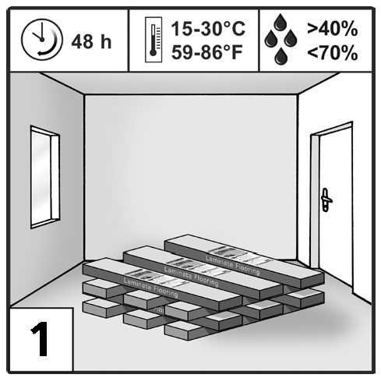 | 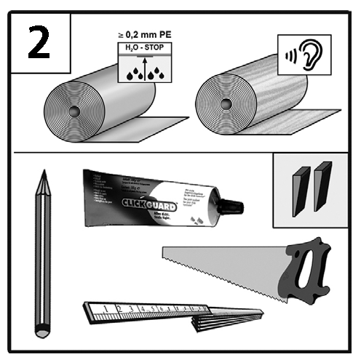 | Προετοιμασία: Πριν την τοποθέτηση να φυλάξετε τα πακέτα επί 48 ώρες υπό ίδιες κλιματικές συνθήκες όπως θα κυριαρχούν κατά την τοποθέτηση [1]. Σημαντική προϋπόθεση για την τοποθέτηση και μακρόχρονη διατήρηση του δαπέδου λαμινάτ είναι μία θερμοκρασία χώρου 20°C και σχετική υγρασία αέρα 50 - 70%.  Υλικά και απαιτούμενα εργαλεία: Μεμβράνη ΡΕ, σφήνες, βοήθημα τοποθέτησης, απόσβεση θορύβων, πριόνι, μολύβι, μέτρο [2]  Ενδεχομένως Clickguard™, στόκος αρμών  Το υπόστρωμα για την τοποθέτηση του λαμινάτ πρέπει να είναι έτσι, ώστε να μπορεί να τοποθετηθεί το δάπεδο λαμινάτ σύμφωνα με τις οδηγίες του κατασκευαστή. Σαν υπόστρωμα είναι κατάλληλα μεταξύ άλλων και ορυκτά υποστρώματα (όπως π.χ. τσιμέντο, μπετόν, άσφαλτος), κατασκευή από μοριοσανίδες και δάπεδα με ξύλινες σανίδες.  Το υπόστρωμα πρέπει να είναι απόλυτα επίπεδο, στεγνό, καθαρό και σταθερό. Ενδεχόμενες ανωμαλίες και διαφορές άνω των 3 χιλιοστών πρέπει να μειωθούν σε 1 χιλιοστό (κατά DIN 18202) [3]. To εάν τοπ υπόστρωμα είναι επίπεδο ή όχι, διαπιστώνεται καλύτερα με ένα ξύλο ή με ένα μακρύ αλφάδι. Κατά την επίστρωση σε ορυκτά υποστρώματα, όπως π.χ. μπετόν, τσιμέντο, τσιμέντο ανυδρίτη και πέτρα πρέπει εκτός άλλων να γίνει και μέτρηση της υγρασίας. Δεν επιτρέπεται η υπέρβαση των ακλολουθων τιμών υπόλοιπης υγρασίας στο υπόστρωμα πριν την επίστρωση:  υπόστρωμα τσιμέντου: με θέρμανση δαπέδου < 1,8% CM  χωρίς θέρμανση δαπέδου < 2,0% CM  τσιμέντο ανυδρίτη: με θέρμανση δαπέδου < 0,3% CM  χωρίς θέρμανση δαπέδου < 0,5% CM  Ελέγξτε τα πάνελ σε καλά φωτισμένο σημείο για ενδεχόμενα ελαττώματα. Όταν κατεργαστείτε τα πάνελ δεν έχετε πλέον τη δυνατότητα να προβάλετε διαμαρτυρίες [4].  Η τοποθέτηση του δαπέδου λαμινάτ γίενται με την επιπλέουσα μέθοδο και δεν επιτρέπεται να κολληθεί, να βιδωθεί, να καρφωθεί ή να στερεωθεί με άλλο τρόπο (π.χ. με στοπ πόρτας) [5]!  Οι μοκέτες πρέπει να αφαιρούνται πάντα και δεν αποτελούν κατάλληλα υποστρώματα. Η μοκέτα που βρίσκεται κάτω από το λαμινατ δημιουργεί κατά το βάδισμα μία ελατηριωτή κίνηση και ισχυρή πίεση στα άκρα. Έτσι καταστρέφετα ο σύνδεσμος εγκοπής - προεξοχής και ανοίγει αρμός. Αλλά εκτός αυτού η μοκέτα πρέπει να αφαιρεθεί για λόγους υγιεινής [6].  Προσέξτε πως αυτό το δάπεδο λαμινάτ δεν είναι κατάλληλο για υγρούς χώρους (όπως π.χ. λουτρό και σάουνα) [7].  Σε περίπτωση ξύλινου υποστρώματος όπως π.χ. πασσαλοσανίδες, σανίδες, δεν επιτρέπεται η χρήση μεμβράνης ΡΕ. Πριν την επίστρωση σε ορυκτά υποστρώματα (μπετόν, τσιμέντο, κλπ.) πρέπει οπωσδήποτε να στρωθεί σηκωμένη στα πλάγια κατάλληλη μεμβράνη απόσβεσης (μεμβράνη ΡΕ) (με 1-2 cm 90° στις πλευρές - όπως μια ρηχή μπανιέρα) για την προστασία από υγρασία. Οι λωρίδες στρώνονται η μία δίπλα στην άλλη με υπερκάλυψή τους περ. 20 εκ. και τερεώνονται με κολλητική ταινία. Για όλα τα υποστρώματα συνιστάται η χρήση στρώσης για απόσβεση θορύβων. Η στρώση αυτή δεν εφαρμόζεται με υπερκάλυψη, αλλά οι λωρίδες τοποθετούνται η μία δίπλα στην άλλη [8].  Η χρήση συστημάτων ενδοδαπέδιας θέρμανσης (ζεστό νερό / ηλεκτρικές συν¬δέσεις) είναι δυνατή μόνο σε περίπτωση ενδεδειγμένης συναρμολόγησης και με την προϋπόθεση ότι η θέρμανση λειτουργεί σωστά. Σε καμία χρονική στιγμή και σε κανένα σημείο δεν πρέπει να γίνεται υπέρβαση της θερμοκρασίας των 27 °C που υπάρχει στην κάτω πλευρά του δαπέδου [10]. Αποκλείεται κάθε αξίωση διαμαρτυρίας σε σχέση με τη λειτουργία ή τη συναρμολόγηση ενδοδαπέδιας θέρμανσης, όταν δεν τηρούνται οι απαιτήσεις που περιγράφονται παραπάνω. Αξιώσεις μπορούν να υπάρχουν μόνο στο πλαίσιο των γενικών ορών εγγύησης της εταιρείας μας.
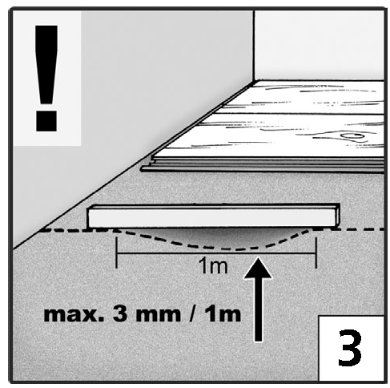 | 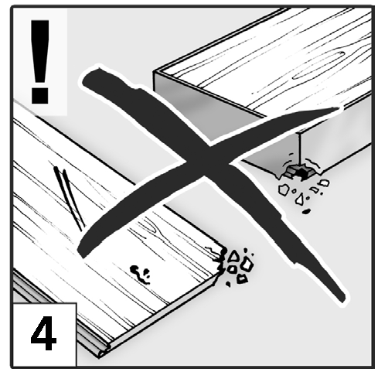
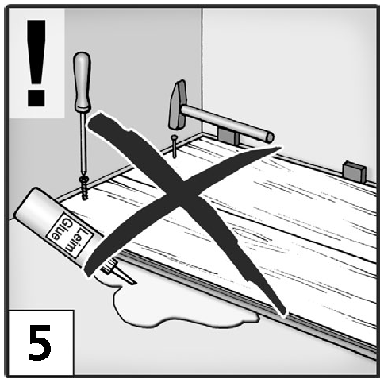 | 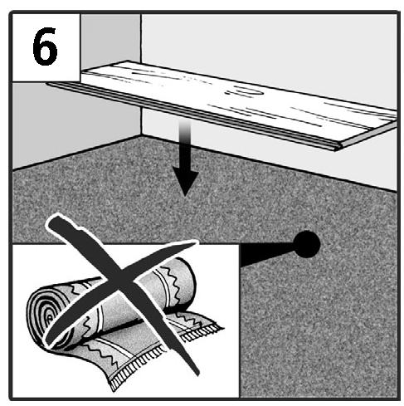
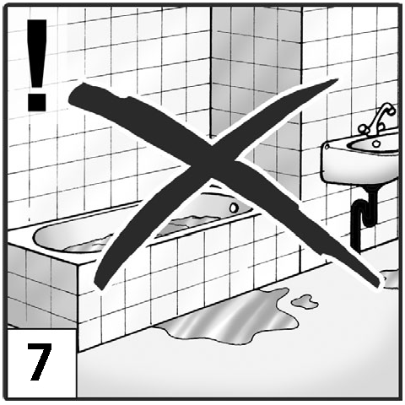 | 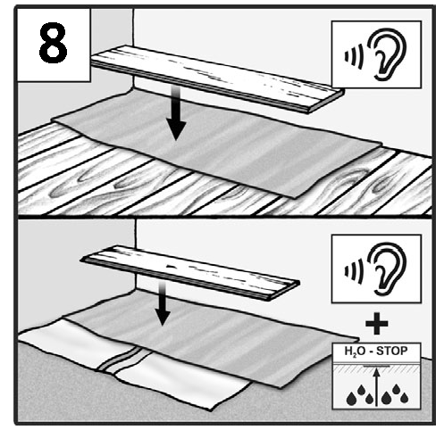
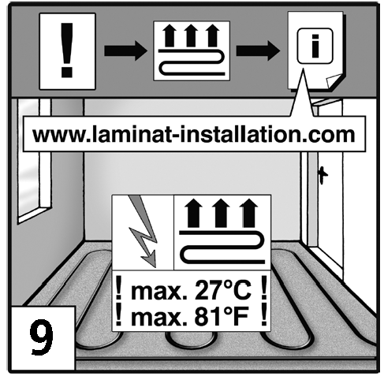 | 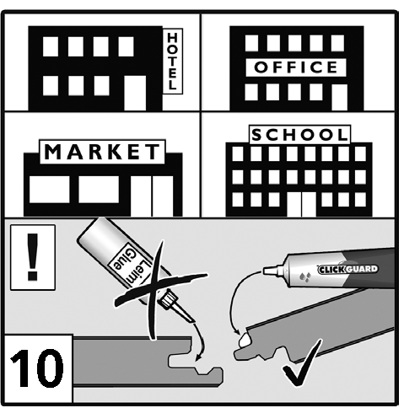

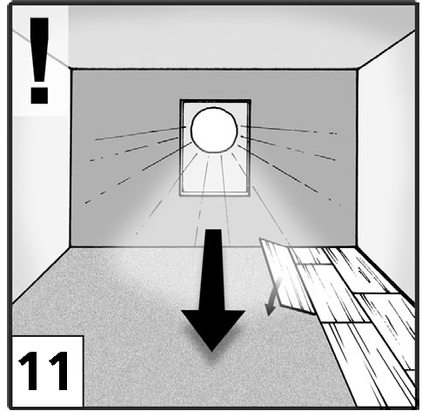 | 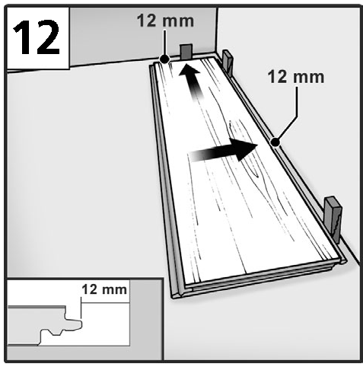 | Συνιστάται η ταξινόμηση των πάνελ πριν την τοποθέτηση σύμφωνα με την επιθυμούμενη κατεύθυνση των νερών και ενδεχομένωνς και σύμφωνα με την απόχρωση. Να επεξεργάζεστε άμεσα τα ανοιγμένα πακέτα!  Τοποθέτηση: Συμβουλή - να στρώνετε τα πάνελ κατά μήκος της κύριας πηγής φωτός [11].  Σε όχι ίσιους τοίχους να σημειώσετε την γραμμή του τοίχου στην πρώτη σειρά, κόβοντας ανάλογα τα πάνελ. Μετρήστε πριν την τοποθέτηση το βάθος του χώρου. Εάν η τελευταία σειρά έχει φάρδος λιγότερο από 5 εκ., πρέπει να μοιράσετε το ποσό που περισσεύει ομοιόμορφα στην πρώτη και τελευταία σειρά έτσι ώστε να κοπούν και οι δύο σειρές στο ίδιο φάρδος.  Αρχίστε την επίστρωση στην αριστερή γωνιά του χώρου. Το πρώτο πάνελ να βλεέπει με την πλευρά του πήχη προς τον τοίχο και σταθεροποιήστε την απόσταση άκρης με σφήνες. Αφήστε οπωσδήποτε 12 - 15 χιλ. απόσταση (αρμός διαστολής) προς τον τοίχο, προς σωλήνες θέρμανσης, κολώνες, στοπ πόρτας κλπ. [12].  Τοποθετήστε ένα δεύτερο πάνελ με το μέτωπο (στενή πλευρά) σε γβνία 30° στην εγκοπή του προηγούμενου πρώτου πάνελ [13] και ακουμπήστε το κατόπιν στο δάπεδο. Προσέξτε οι διαμήκεις άκρες να είναι ίσιες, να σχηματίζουν μία γραμμή και να μην δημιουργούνται προεξοχές. Αυτό είναιαπαραίτητο για να μη δημιουργηθεί αρμός κατά την επίστρωση της δεύτερης σειράς.  Συνεχίστε με τα επόμενα πάνελ μέχρι το τέλος της 1ης σειράς.  Το τελευταίο πάνελς της σειράς [14] πρέπει για την τοποθέτηση να στραφεί κατά 180°, και να τοποθετηθεί με την καλή πλευρά προς τα επάνω δίπλαστην ήδη υπάρχουσα σειρά (αυλάκωση με αυλάκωση) και στην πλευρά του τοίχου. Στο μέτωπο να υπολογίσετε απόσταση άκρης 12 - 15 χιλ. Σημειώστε το μήκος του πάνελ και κόψτε το ανάλογα. Προς αποφυγή σπασιμάτων της άκρης και εάν χρησιμοποιείτε ηλεκτρικό πριόνι ή σέγα να δείχνει η καλή πλευρά προς τα κάτω. Διαφορετικά να κόβετε από την επάνω πλευρά του πάνελ. Να αρχίζετε κάθε νέα σειρά με το υπόλοιπο κομμάτι (τουλάχιστον 20 εκ. μήκος) της προηγούμενης σειράς.  Να αρχίσετε τη δεύτερη σειρά με μισό πάνελ ή με το υπόλοιπο κομμάτι της 1ης σειράς [15, 16]. Εδώ να προσέξετε το πάνελ να μην είναι μικρότερο από 30 εκ. Ή μακρύτερο από 95 εκ. Η απόσταση των αρμών να κυμαίνεται από σειρά σε σειρά σε τουλ. 30 εκ.  Τοποθετήστε το πάνελ της δεύτερης σειράς έτσι ώστε οι μακριές πλευρές των πάνελ της ιης και 2ης σειράς να είναι παράλληλες η μία πάνω στην άλλη αλλά όχι κουμπωμένες [16]. Δηλ. το μέτωπο της 2ης σειράς ακουμπάει στην εγκοπή της ιης σειράς. Πριν το κούμπωμα τοποθετήστε και άλλα πάνελ μέχρι το τέλος της 2ης σειράς. Ακολουθήστε τις οδηγίες για την ιη σειρά [17, 18].  Όταν έχει τοποθετηθεί όλη η 2η σειρά δίπλα στην ιη ανυψώνεται η δεύτερη σειρά στην αριστερή της πλευρά που δείχνει προς τον ελεύθερο χώρο (πλευρά με προεξοχή) κατά περ. 3-4 εκ. [19].  Η προεξοχή (το πηχάκι) των πάνελ της 2ης σειράς μπαίνει στην ανυψωμένη περιοχή στην εγκοπή (αυλάκωση) της ιης σειράς. Όταν ακουμπήσετε κάτω τα πάνελ κουμπώνει ο σύνδεσμος με κλικ. Θα επαναλάβετε τη διαδικασία αυτή σε όλη τη 2η σειρά, (μέθοδος φερμουάρ) μέχρι να έχουν στρωθεί η ιη και η 2η σειρά χωρίς αρμούς και χωρίς προεξοχές. Κατά τη σύνδεση της πρώτης με τη δεύερη σειρά να προσέξετε οπωσδήποτε να μην υπάρχουν προεξοχές. Το στρώσιμο των επόμενων σειρών γίνεται όπως και η 2η σειρά, λαμβανομένης υπόψης της σωστής απόστασης των εγκάρσιων αρμών [20].  Σε επιφάνειες με μήκος ή πλάτος άνω των 8 μέτρων και σε χώρους με πολλές γωνίες απαιτούνται αρμοί διαστολής (τουλ. 2 εκ. πλάτοος) [21]. Μόνο με τον τρόπο αυτό είναι δυνατή η διαστολή ή η συστολή του δαπέδου σε περίπτωση κλιματικών αλλαγών. Προσέξτε το αυτό και σε περίπτωση τοποθέτησης του δαπέδου σε συνέχεια περισσότερων χώρων. Εδώ πρέπει να διακοπύν οι επιφάνειες στην περιοχή της πόρτας. Οι αρμοί διαστολής μπορούν να καλυφθούν με ανάλογα προφίλ.
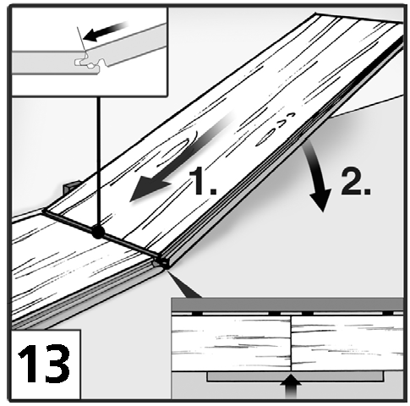 | 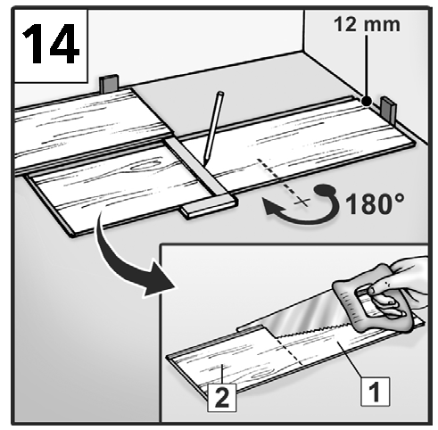
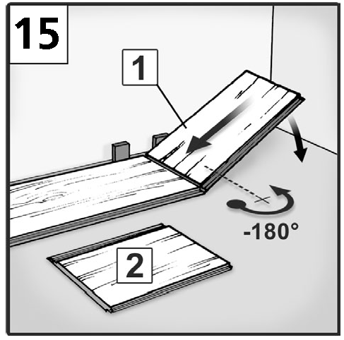 | 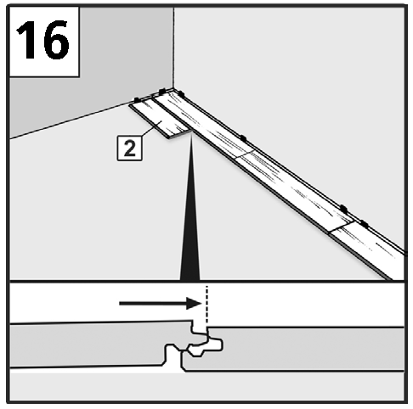
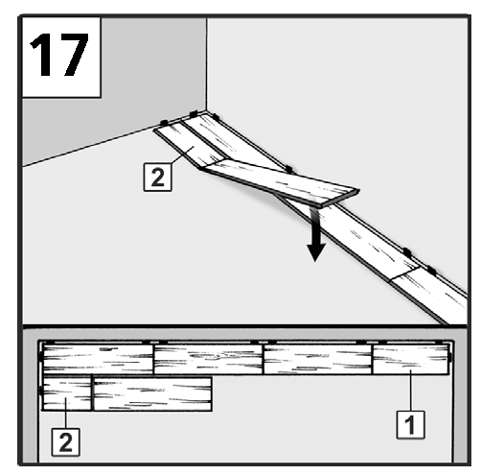 | 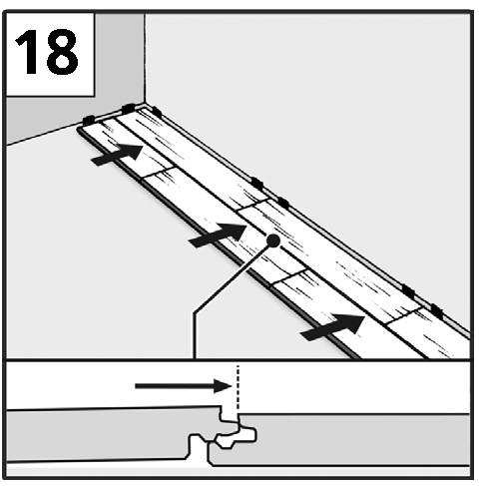
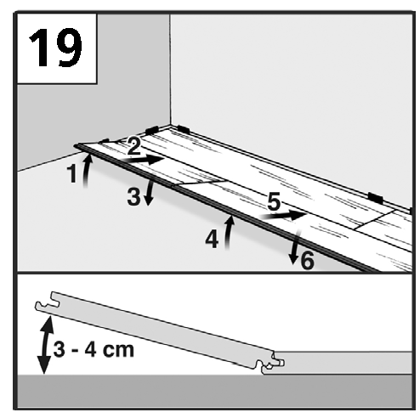 | 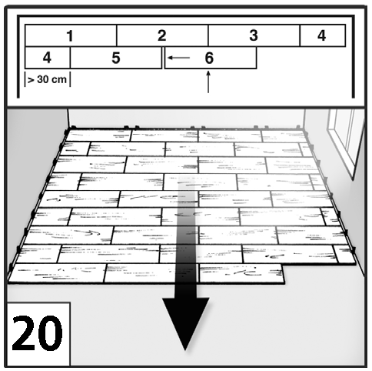
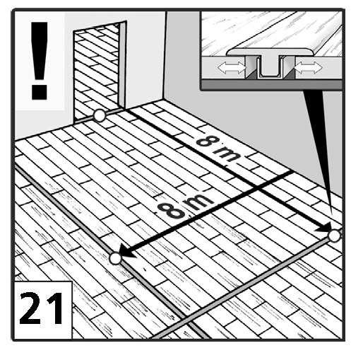

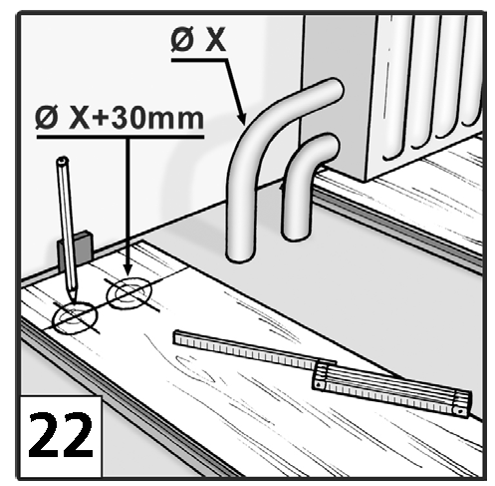 | 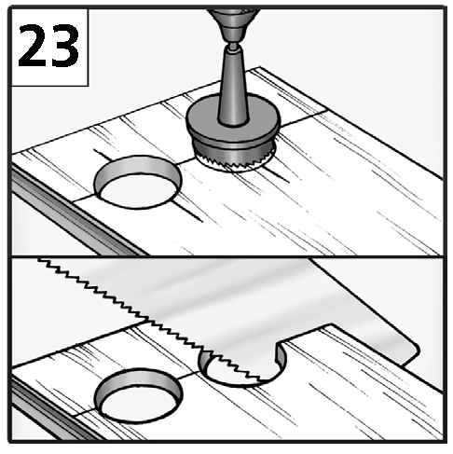 | Σε περίπτωση σωλήνων θέρμανσης πρέπει να προβλεφθούν τρύπες κατά 3 εκ. μεγαλύτερες από την διάμετρο του εκάστοτε σωλήνα. Το κομμάτι να κοπεί στο μέγεθος που χρειάζεται, να του βάλετε κόλλα και να προσαρμοστεί με σφήνες μέχρι να στεγνώσει η κόλλα. Κατόπιν καλύπτετε τις τρύπες των σωλήνων με μανσέτες [22,23,24]·  Κόψτε το πλαίσιο της πόρτας τόσο ώστε να χωράει από κάτω ένα πάνελ με μόνωση ήχου και απόσταση 2-3 χιλ [25,26].  Μετά την τοποθέτηση απομακρύνετε τις σφήνες [28].  Για ένα άψογο τέλειωμα στερεώνετε τα στηρίγματα για το σοβατέπι σε απόσταση 40 - 50 εκ. από τον τοίχο και τοποθετείτε εκεί τα σοβατέπι που έχετε κόψει στα μέτρα που χρειάζονται [29].  Καθαρισμός και συντήρηση  Τις ακαθαρσίες που δεν έχουν κολλήσει τις καθαρίζετε με σκουπάκι ή με ηλεκτρική σκούπα κατάλληλη για σκληρά δάπεδα [30].  Για τον τρέχοντα καθαρισμό συντήρησης να χρησιμοποιείτε τα υλικά ποου συνιστά ο κατασκευαστής του λαμινάτ. Στιλβωτικά και καθοριστικά με πρόσθετες ουσίες περιποίησης όπως κερί, λάδι και παρόμοια υλικά δεν είναι κατάλληλα για την περιποίηση των δαπέδων λαμινάτ. Το δάπεδο λαμινάτ δεν επιτρέπεται να στιλβωθεί [30].  Καθαρίζετε τα ίχνη βαδίσματος και τις ακαθαρσίες με ένα καλά στυμένο πανί. Να αποφεύγετε οπωσδήποτε υγρασία που μένει στο δάπεδο [31]!  Ιδιαίτερη προσοχή χρειάζεται σε περίπτωση που στέκονται γλάστρες, βάζα και άλλα πάνω στο δάπεδο λαμινάτ. Να χρησιμοποιείτε στις περιπτώσεις αυτές οπωσδήποτε από κάτω ένα πιάτο.  Επίμονες ακαθαρσίες καθαρίζονται με κατάλληλο σπρέι καθαρισμού ή με ασετόν στο σημείο του λκέ. Οι επιφάνειες των δαπέδων λαμινάτ να μην σφραγίζονται με σφραγιστικά δαπέδων.  Προσοχή! Να προστατεύετε το δάπεδο από γρατσουνιές ή πέση από μυτερά βαριά αντικείμενα! Σε περιοχές εισόδου να χρησιμοποιείτε αρκετά μεγάλο χαλάκι.  Στα ξύλινα, μεταλλικά ή πλαστικά πόδια των επίπλων να βάζετε τσοχάκια. Να χρησιμοποιείτε καρέκλες γραφείου μόνο με μαλακά ρολά (DIN 12529) [32] ή να βάζετε από κάτω κοινά προστατευτικά χαλάκια. Εάν ακολουθήσετε αυτές τις υποδείξεις συμβάλλετε στην διατήρηση της αξίας του δαπέδου σας λαμινάτ και όλων των αξιώσεων για εγγύηση.
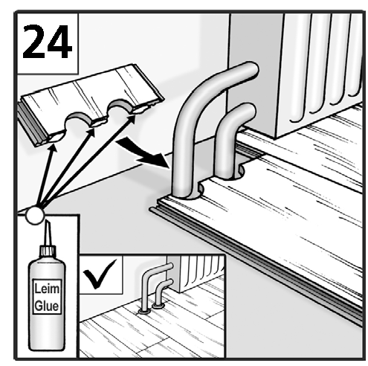 | 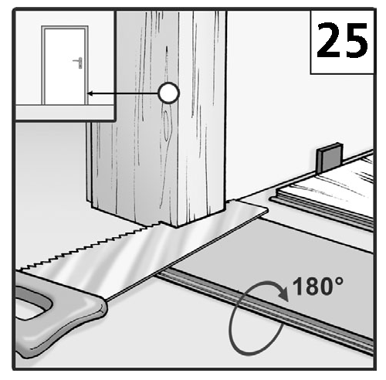
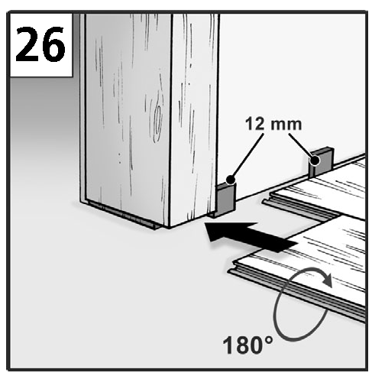 | 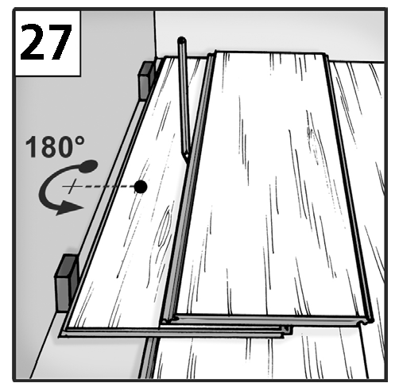
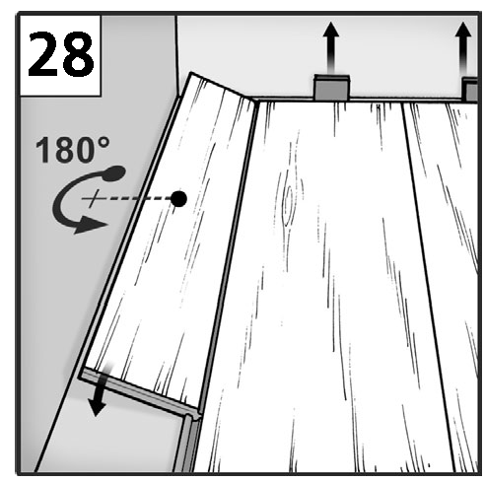 | 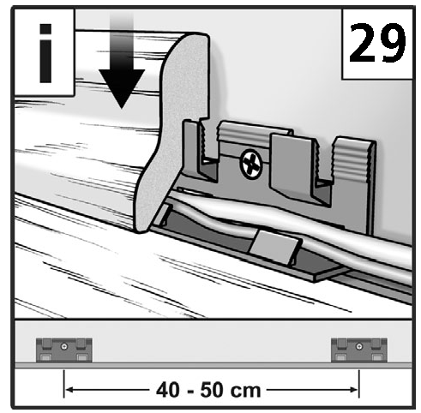
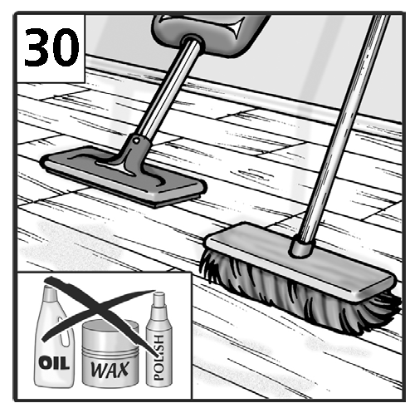 | 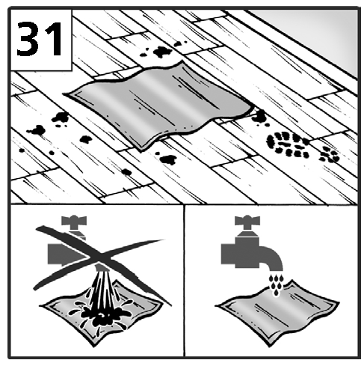
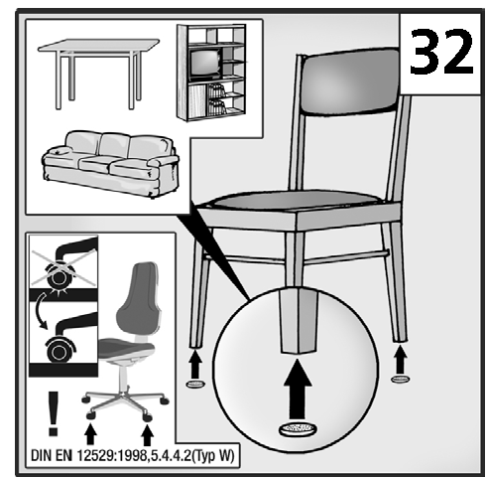 | 

